附件一：《教育部办公厅 铁道部办公厅关于进一步完善学生购买优惠火车票办法的通知》（教学厅函[2011]20号）
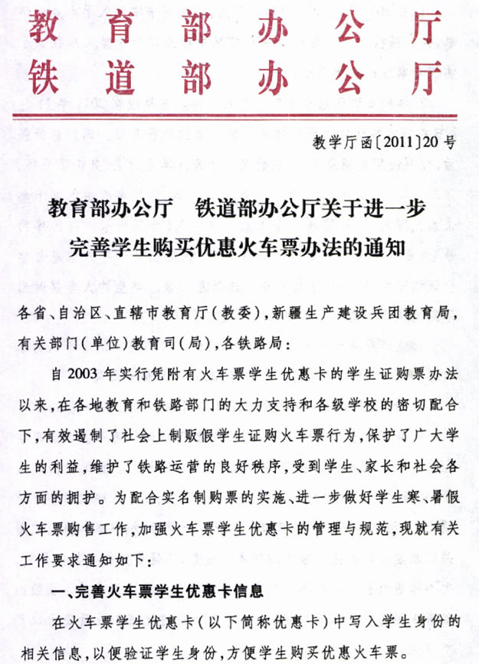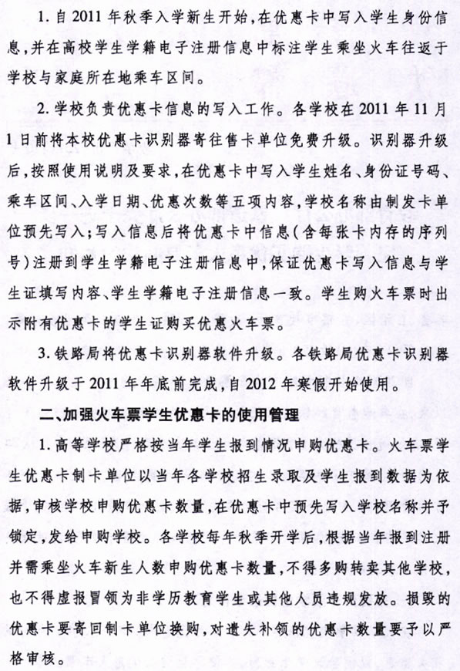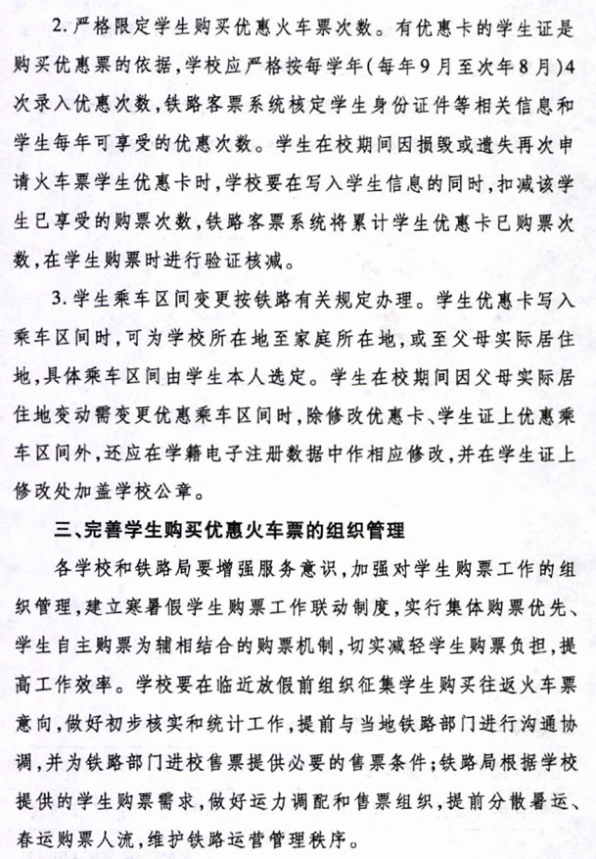

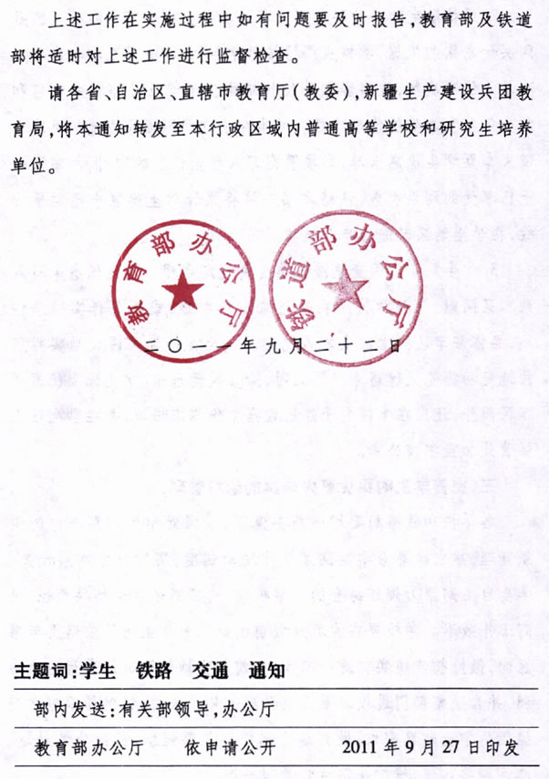

附件二：“火车票学生优惠卡” 使用须知
（一）“火车票学生优惠卡”的特点
1. “火车票学生优惠卡”采用目前世界上最先进的电子标签技术制作；
2. 该卡由非接触的微型IC、发射天线组成；
3. 微型IC可存储学生基本信息和购票次数；
4. 采用现代信息技术和防伪技术对其进行加密、解密、识别。
（二）使用注意事项
1. 优惠卡必须粘贴在学生证内页上；
2. 粘贴后（无论正斜）严禁揭下重贴；
3. 不要折叠优惠卡成锐角；
4. 学生在购票时学生证中不能夹带其它非接触式IC卡。
（三）“火车票学生优惠卡”在下列情况下将被损坏
1. 揭下粘贴在学生证上的“火车票学生优惠卡”；
2. 严重折叠“火车票学生优惠卡”；
3. IC芯片被硬物压坏或被水浸泡。如果系人为因素造成优惠卡被损坏，由学生自己负责。
（四）使用方法
1. “火车票学生优惠卡”存有乘车次数，售票时由火车票售票系统扣减；
2. 每学年由各学院教务办运用所配优惠卡识别器对“火车票学生优惠卡”充值一次（每学年可乘四次）；
3. 火车站对贴有“火车票学生优惠卡”的学生证或电子学生证出售优惠火车票（不粘贴在学生证上不对其进行售票）；
4. “火车票学生优惠卡”中有一定数量的熔丝，每充一次将熔断一根熔丝，熔丝被全部熔断后，此卡就不能再充值。因此，每次充值时只能按一次确认键。

